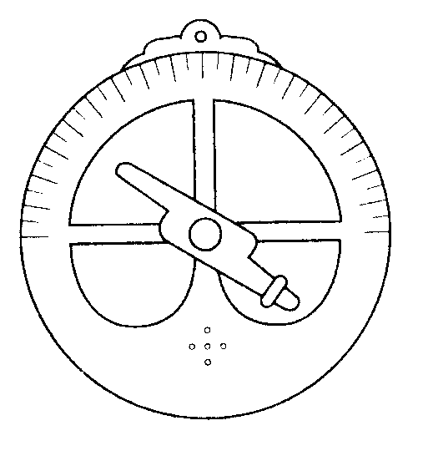
Olimpíadas da História de Portugal
Ficha número quatro – 4º ano
Nome: __________________________________ Classif. __________________
Data: _______________________ Enc. de Educação: ___________________
1.Com a morte de D. Fernando surge o problema da sucessão. Porquê?
____________________________________________________________________________________________________________________________________

2. Quem passou a tomar conta do governo?
__________________________________________________________________

3. Que táctica foi utilizada por D. Nuno Álvares Pereira nas lutas contra os castelhanos?
__________________________________________________________________

3.1. Por que nome ficou conhecida a batalha mais importante?
__________________________________________________________________

4. Lê, observa com atenção e completa os espaços em branco:

①  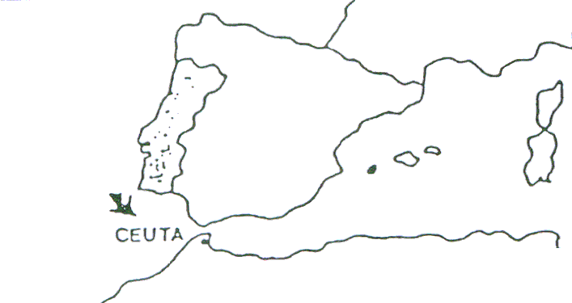 |  | 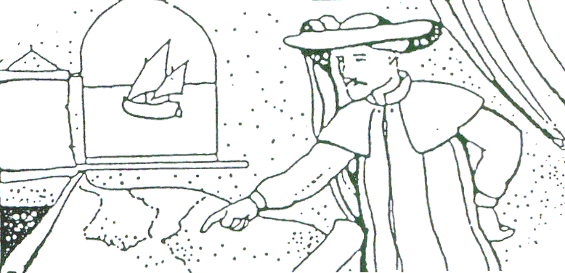  ②
Foi no reinado de D. João I que Portugal iniciou a sua expansão.  Em 1415, os Portugueses conquistaram, aos Muçulmanos, ______________, riquíssima cidade do Norte de África.  ③ |  | O Infante D.__________________, filho de D. João I, foi o impulsionador da expansão marítima.  Foi no Algarve (em Sagres e em Lagos) que o Infante se reuniu com cosmógrafos, cartógrafos e outros homens com conhecimentos do mar, para prepararem, cuidadosamente, as viagens dos descobrimentos.  ④
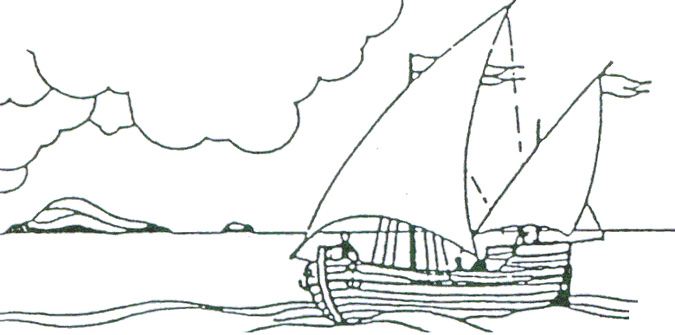 |  | 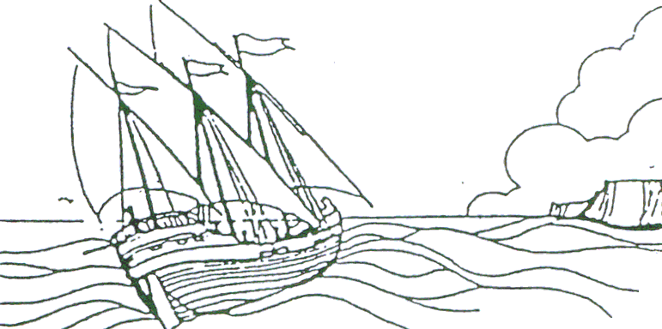
Porto Santo e _________________ foram as primeiras ilhas que os Portugueses descobriram.  Alguns anos mais tarde (1427) descobriram-se algumas ilhas dos __________________. |  | As viagens por mar continuaram e novas terras foram descobertas. _______________ conseguiu a proeza de passar o cabo Bojador, o que já há muito era desejado pelo Infante D. Henrique. Só depois passou a ser possível continuar a descoberta da costa ocidental da África.
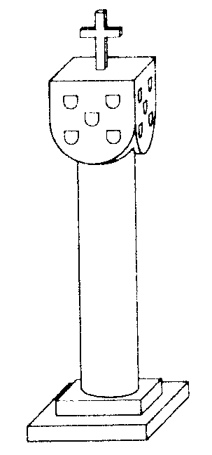
5. Assinala correctamente:

5.1. A ilha da Madeira foi descoberta em 1419 por:

Vasco da Gama Tristão Vaz Teixeira ______________
João Gonçalves Zarco Bartolomeu Perestrelo ______________

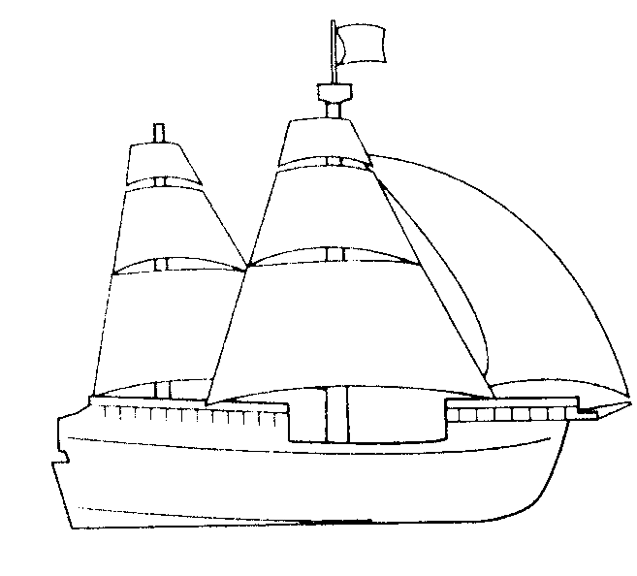
5.2. As primeiras ilhas dos Açores são descobertas por:

Gil Eanes Diogo da Silveira

5.3 Quem dobrou o Cabo das Tormentas?

Bartolomeu Dias Álvares Cabral _______________

5.3.1. Por que razão tinha esse nome?
__________________________________________________________________
__________________________________________________________________

5.3.2.Como se passou a chamar depois de ser ultrapassado? Porquê?
__________________________________________________________________
__________________________________________________________________

6. Liga correctamente:
Vasco da Gama descobre o caminho marítimo para a Índia.
Pedro Álvares Cabral descobre o Brasil.

6.1. Em que ano é descoberto o Brasil? E em que século?
__________________________________________________________________
7. Quem foi Luís de Camões? Qual a sua obra mais importante?
_________________________________________________________________

